

**Бұқар жырау ауданының шалғайдағы елді мекендерінде тұратын балаларды жалпы білім беретін мектептерге тасымалдаудың схемасы мен тәртібін бекіту туралы**

Қарағанды облысы Бұқар жырау ауданы әкімдігінің 2017 жылғы 25 қыркүйектегі № 37/02 қаулысы. Қарағанды облысының Әділет департаментінде 2017 жылғы 16 қазанда № 4379 болып тіркелді

      Қазақстан Республикасының 2001 жылғы 23 қаңтардағы "Қазақстан Республикасындағы жергілікті мемлекеттік басқару және өзін-өзі басқару туралы" Заңының 31 бабына, Қазақстан Республикасының 2003 жылғы 4 шілдедегі "Автомобиль көлігі туралы" Заңының 14 бабының, 3 тармағының 3-1) тармақшасына сәйкес аудан әкімдігі **ҚАУЛЫ** **ЕТЕДІ**:

      1. Осы қаулының 1, 2, 3, 4, 5, 6, 7, 8, 9, 10, 11, 12, 13, 14, 15, 16 және 17 қосымшаларына сәйкес Бұқар жырау ауданының шалғайдағы елді мекендерінде тұратын балаларды жалпы білім беретін мектептерге тасымалдаудың схемасы бекітілсін.

      2. Қоса беріліп отырған Бұқар жырау ауданының шалғайдағы елді мекендерінде тұратын балаларды жалпы білім беретін мектептерге тасымалдаудың тәртібі бекітілсін.

      3. Бұқар жырау ауданының әкімдігінің 2017 жылдың 20 қаңтардығы № 02/02 "Бұқар жырау ауданының шалғайдағы елді мекендерінде тұратын балаларды жалпы білім беретін мектептерге тасымалдаудың схемасы мен тәртібін бекіту туралы" (нормативтік құқықтық актілерді мемлекеттік тіркеу Тізілімінде № 3675 болып тіркелген, 2016 жылғы 5 наурыздағы № 9 (1147) "Бұқар жырау жаршысы" аудандық газетінде, "Әділет" ақпараттық-құқықтық жүйесінде 2016 жылғы 1 наурызда жарияланған) қаулысының күші жойылды деп танылсын.

      4. Осы қаулының орындалуын бақылау аудан әкімінің орынбасары Сапар Каиркенович Сатаевқа жүктелсін.

      5. Осы қаулы алғаш ресми жарияланған күннен бастап қолданысқа енгізіледі.

|  |  |
| --- | --- |
| *Аудан әкімі* | *Ш. Мамалинов* |

|  |  |
| --- | --- |
|  | Бұқар жырау ауданы әкімінің 2017 жылғы 25 қыркүйектегі № 37/02 қаулысына 1-қосымша |

**Трудовой бөлімшесінде тұратын балаларды Доскей селолық округіндегі, Доскей ауылы "Елтай жалпы білім беретін орта мектебі" коммуналдық мемлекеттік мекемесіне тасымалдау сызбасы**

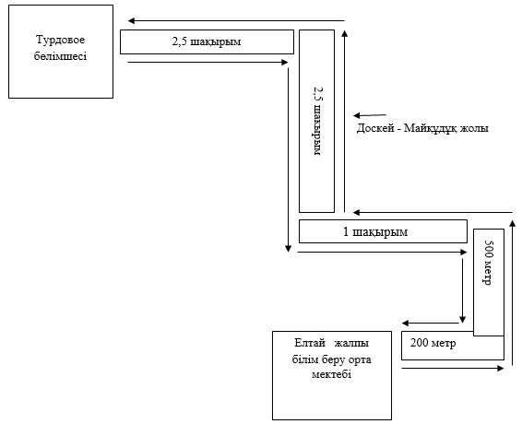

|  |  |
| --- | --- |
|  | Бұқар жырау ауданы әкімінің 2017 жылғы 25 қыркүйектегі № 37/02 қаулысына 2-қосымша |

**Стан және Севан бөлімшесінде тұратын балаларды Новоузенка ауылдық округіндегі, Новоузенка ауылы "Новоузенка жалпы білім беру орта мектебі" коммуналдық мемлекеттік мекемесіне тасымалдау сызбасы**

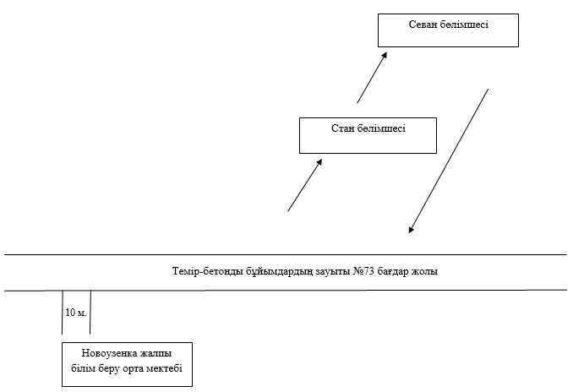

|  |  |
| --- | --- |
|  | Бұқар жырау ауданы әкімінің 2017 жылғы 25 қыркүйектегі № 37/02 қаулысына 3-қосымша |

**Ащы-су станциясында тұратын балаларды Шешенқара ауылдық округіндегі, Шешенқара ауылы "Шешенқара жалпы білім беру орта мектебі" коммуналдық мемлекеттік мекемесіне тасымалдау сызбасы**

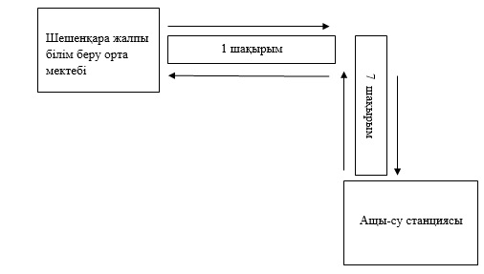

|  |  |
| --- | --- |
|  | Бұқар жырау ауданы әкімінің 2017 жылғы 25 қыркүйектегі № 37/02 қаулысына 4-қосымша |

**Ботақара станциясында тұратын балаларды Бұқар жырау ауданы Ботақара кентіндегі "Жалпы білім беру №1 қазақ орта мектебі" коммуналдық мемлекеттік мекемесіне тасымалдау сызбасы**

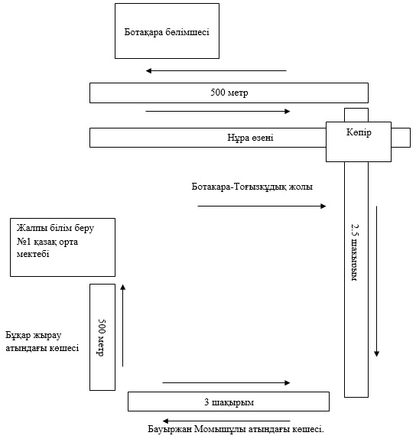

|  |  |
| --- | --- |
|  | Бұқар жырау ауданы әкімінің 2017 жылғы 25 қыркүйектегі № 37/02 қаулысына 5-қосымша |

**Садовое ауылында тұратын балаларды Гагарин ауылдық округіндегі, Гагарин ауылы "Қарағанды облысы Бұқар жырау ауданы Гагарин орта мектебі" коммуналдық мемлекеттік мекемесіне тасымалдау сызбасы**

**Садовой ауылы**

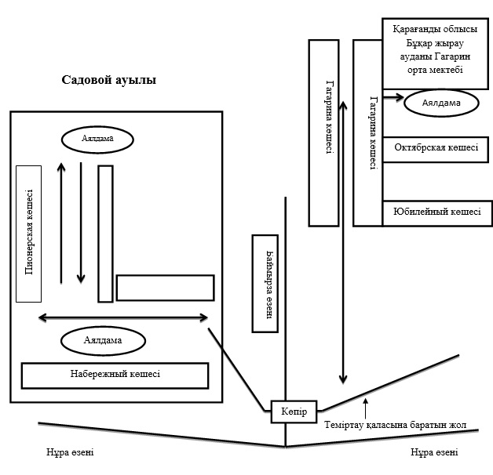

|  |  |
| --- | --- |
|  | Бұқар жырау ауданы әкімінің 2017 жылғы 25 қыркүйектегі № 37/02 қаулысына 6-қосымша |

**Баймырза ауылдық округінің Астаховка ауылында, Астаховка бөлімшесінде тұратын балаларды Теміртау қаласы Ақтау кентіндегі "Жалпы білім беру №28 орта мектебі", "Жалпы білім беру №29 орта мектебі", "Жалпы білім беру №30 орта мектебі" коммуналдық мемлекеттік мекемелеріне тасымалдау сызбасы.**

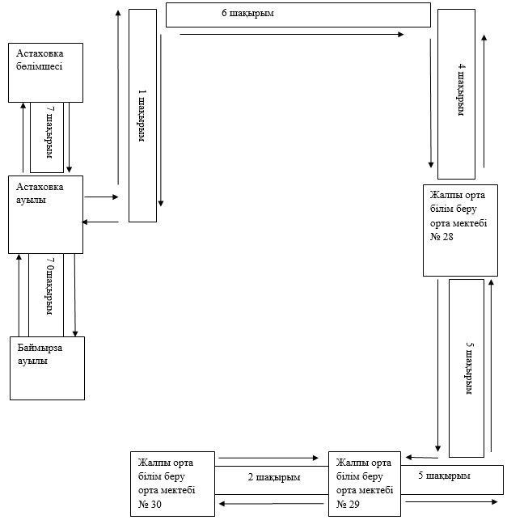

|  |  |
| --- | --- |
|  | Бұқар жырау ауданы әкімінің 2017 жылғы 25 қыркүйектегі № 37/02 қаулысына 7-қосымша |

**Тасауыл ауылында тұратын балаларды Қызылқайың ауылдық округіндегі, Қызылқайың ауылы "Березняк жалпы білім беру орта мектебі" коммуналдық мемлекеттік мекемесіне тасымалдау сызбасы**

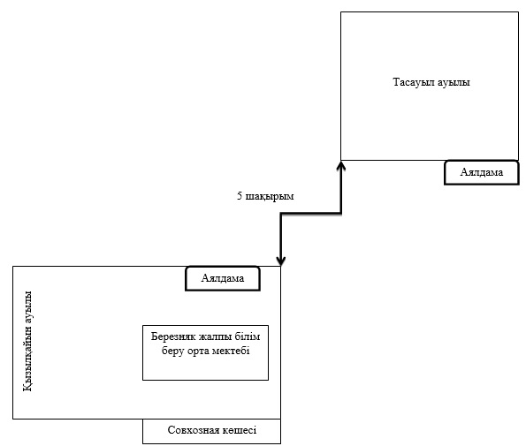

|  |  |
| --- | --- |
|  | Бұқар жырау ауданы әкімінің 2017 жылғы 25 қыркүйектегі № 37/02 қаулысына 8-қосымша |

**Саратовка ауылында тұратын балаларды Самарканд ауылдық округіндегі, Самарканд ауылы "Ленин жалпы білім беру орта мектебі" коммуналдық мемлекеттік мекемесіне тасымалдау сызбасы**

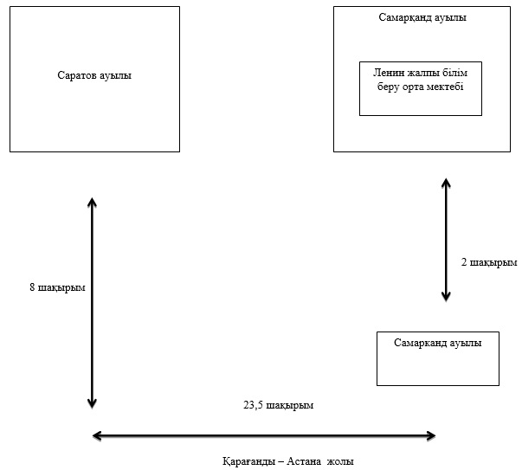

|  |  |
| --- | --- |
|  | Бұқар жырау ауданы әкімінің 2017 жылғы 25 қыркүйектегі № 37/02 қаулысына 9-қосымша |

**Тегісжол ауылында тұратын балаларды Самарканд ауылдық округіндегі, Самарканд ауылы "Ленин жалпы білім беру орта мектебі" коммуналдық мемлекеттік мекемесіне тасымалдау сызбасы**

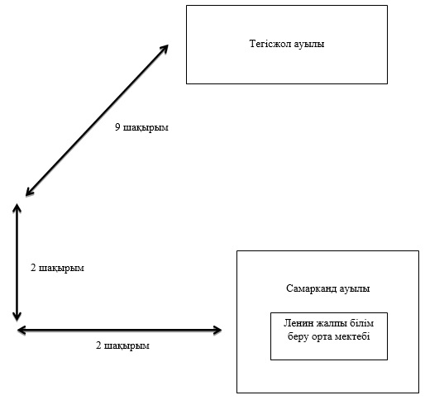

|  |  |
| --- | --- |
|  | Бұқар жырау ауданы әкімінің 2017 жылғы 25 қыркүйектегі № 37/02 қаулысына 10-қосымша |

**Чкалов атындағы ауылында тұратын балаларды Теміртау қаласы "№3 жалпы білім беру орта мектебі" коммуналдық мемлекеттік мекемесіне тасымалдау сызбасы.**

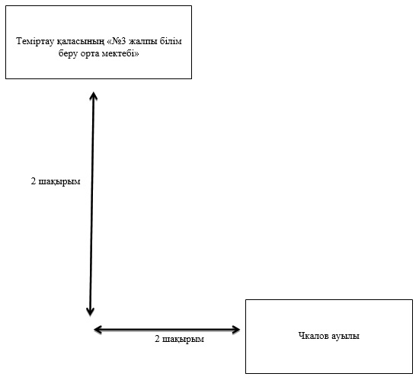

|  |  |
| --- | --- |
|  | Бұқар жырау ауданы әкімінің 2017 жылғы 25 қыркүйектегі № 37/02 қаулысына11-қосымша |

**Сокурское бөлімшесінде тұратын балаларды Үштөбе ауылдық округіндегі, Үштөбе ауылы "Үштөбе жалпы орта білім беру тірек мектебі (ресурстық орталық)" коммуналдық мемлекеттік мекемесіне тасымалдау сызбасы.**

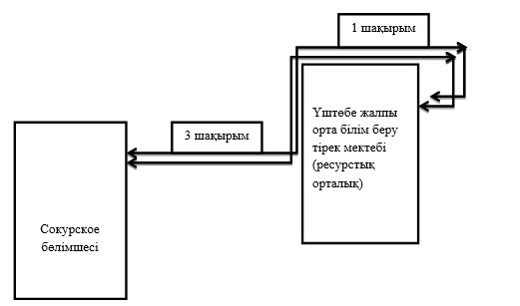

|  |  |
| --- | --- |
|  | Бұқар жырау ауданы әкімінің 2017 жылғы 25 қыркүйектегі № 37/02 қаулысына 12-қосымша |

**Жақын маңдағы ауылдарда тұратын балаларды Ростовка ауылдық округіндегі, Ростовка ауылы "Ростовка тірек мектебі (ресурстық орталық)" коммуналдық мемлекеттік мекемесіне тасымалдау сызбасы**

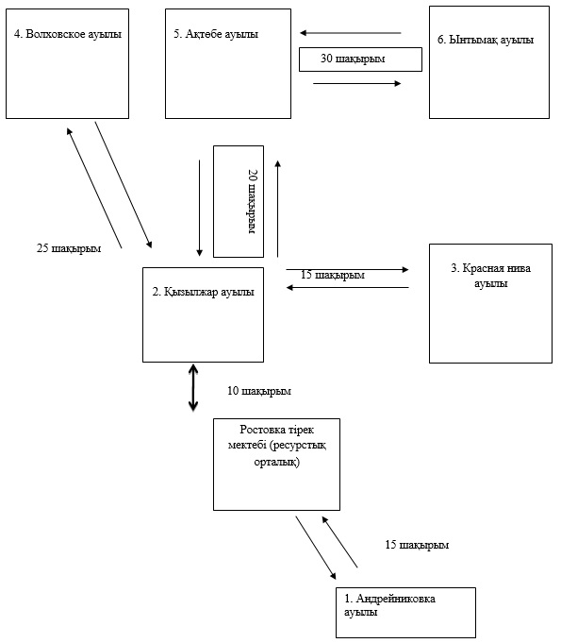

|  |  |
| --- | --- |
|  | Бұқар жырау ауданы әкімінің 2017 жылғы 25 қыркүйектегі № 37/02 қаулысына 13-қосымша |

**Жастілек, Жанақала, Алабас, Құрама, Үлгі ауылдарында тұратын балаларды Ақбел ауылдық округіндегі, Ақбел ауылы "Қ.Сәтбаев атындағы орта мектебі" орта мектебі коммуналдық мемлекеттік мекемесіне тасымалдау сызбасы**

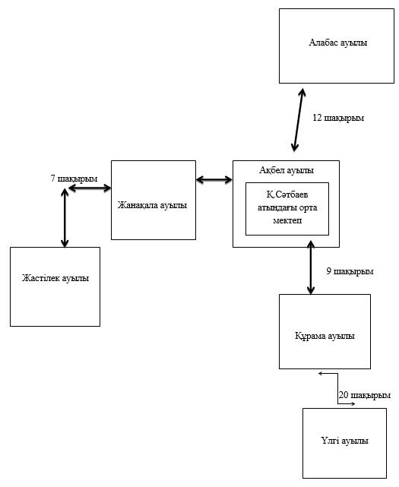

|  |  |
| --- | --- |
|  | Бұқар жырау ауданы әкімінің 2017 жылғы 25 қыркүйектегі № 37/02 қаулысына 14-қосымша |

**Нұра станциясында тұратын балаларды Ғ.Мұстафин кентіндегі "Токаревка жалпы білім беру орта мектебі" коммуналдық мемлекеттік мекемесіне тасымалдау сызбасы**

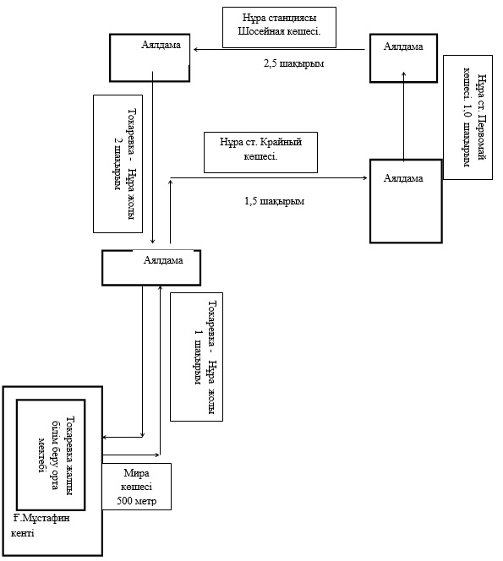

|  |  |
| --- | --- |
|  | Бұқар жырау ауданы әкімінің 2017 жылғы 25 қыркүйектегі № 37/02 қаулысына 15-қосымша |

**Первое Мая және Ескі Тұзды ауылдарында тұратын балаларды Тұзды ауылдық округіндегі, Тұзды ауылы "Тұзды жалпы білім беру орта мектебі" коммуналдық мемлекеттік мекемесіне тасымалдау сызбасы**

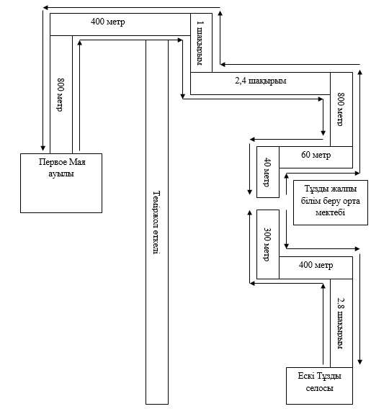

|  |  |
| --- | --- |
|  | Бұқар жырау ауданы әкімінің 2017 жылғы 25 қыркүйектегі № 37/02 қаулысына 16-қосымша |

**Қызылжар ауылында тұратын балаларды Жаңаталап ауылы "Жаңаталап жалпы білім беру орта мектебі " коммуналдық мемлекеттік мекемесіне тасымалдау сызбасы**

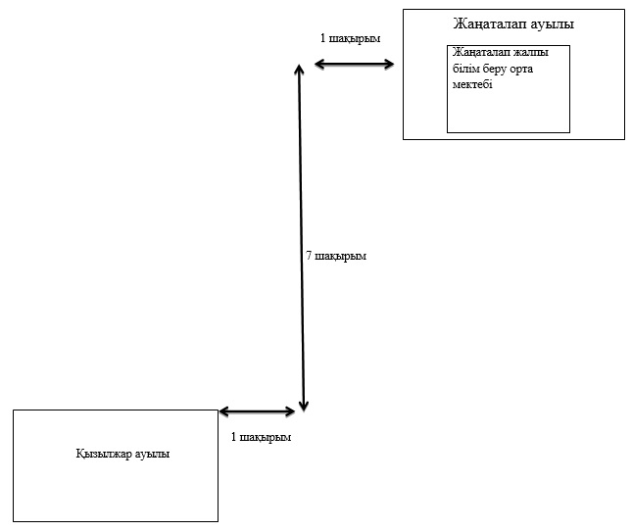

|  |  |
| --- | --- |
|  | Бұқар жырау ауданы әкімінің 2017 жылғы 25 қыркүйектегі №37/02 қаулысына 17-қосымша |

**Тегісжол ауылында тұратын балаларды Ростовка ауылдық округіндегі, Ростовка ауылы "Ростовка тірек мектебі (ресурстық орталық)" коммуналдық мемлекеттік мекемесіне тасымалдау сызбасы**

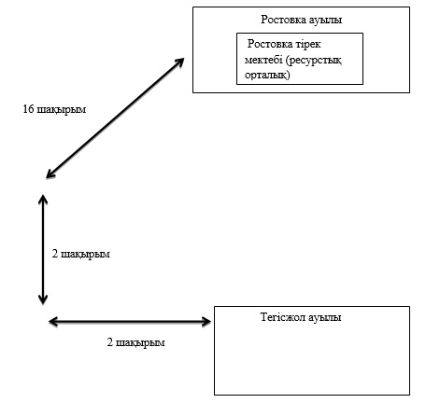

|  |  |
| --- | --- |
|  | Бұқар жырау ауданы әкімдігінің 2017 жылғы 25 қыркүйектегі № 37/02 қаулысымен  бекітілген |

**Бұқар жырау ауданының шалғайдағы елді мекендерінде тұратын балаларды жалпы білім беретін мектептерге тасымалдаудың тәртібі**

**1. Жалпы ережелер**

      1. Бұқар жырау ауданының шалғайдағы елді мекендерінде тұратын балаларды жалпы білім беретін мектептерге тасымалдаудың осы тәртібі "Қазақстан Республикасындағы жергілікті мемлекеттік басқару және өзін-өзі басқару туралы" Қазақстан Республикасының 2001 жылғы 23 қаңтардағы Заңының 31 бабына және "Автомобиль көлiгi туралы" Қазақстан Республикасының 2003 жылғы 4 шілдедегі Заңының 14 бабына сәйкес, сонымен қатар Қазақстан Республикасының Инвестициялар және даму министрі міндетін атқарушының 2015 жылғы 26 наурыздағы "Автомобиль көлігімен жолаушылар мен багажды тасымалдау қағидаларын бекіту туралы" (нормативтік құқықтық актілерді мемлекеттік тіркеу Тізілімінде № 11550 болып тіркелген) № 349 бұйрығына сәйкес құрастырылған.

      2. Балаларды тасымалдау Қазақстан Республикасы заңнамаларымен белгіленген талаптарға сәйкес жабдықталған автобустармен, шағын автобустармен және әрбiр балаға отыратын жеке орын берiле отырып жүзеге асырылады.

      3. Автобустарда жол жүруге мынадай балаларға және ересек ерiп жүрушiлерге рұқсат етiлмейдi:

      1) қауiпсiздiк шараларын бұзуға әкеп соғатын, толқыған жай-күйiнде;

      2) алкоголь, есiрткi, психотропты және улағыш заттардың әсерi болғанда.

**2. Балаларды тасымалдау тәртібі**

      4. Балалардың топтарын сағат 22.00-ден бастап 06.00-ге дейiнгі мезгілде, сондай-ақ көрiнiм жеткiлiксiз жағдайда (тұман, қар жауған, жаңбыр және басқалар) автобустармен тасымалдауға жол берілмейді.

      Тасымалдау қауiпсiздiгiне қатер төндiретiн жол және метеорологиялық жағдайлардың қолайсыз өзгеруi кезiнде, автобустардың қозғалысын уақытша тоқтату туралы қолданыстағы нормативтiк құжаттарда көзделген жағдайда тасымалдаушы рейстi алып тастауға және бұл туралы тапсырыс берушiге дереу хабарлауға тиiс.

      5. Тәулiктiң жарық мезгiлiнде балаларды автобуспен тасымалдау фаралардың жақын қосылған жарығымен жүзеге асырылады.

      6. Автобусты күтiп тұрған балаларға арналған алаңшалар, олардың жүрiс бөлiгiне шығуын болдырмайтындай жеткiлiктi үлкен болуы тиiс.

      Алаңдарда жайластырылған өту жолдары болуы және жолаушыларды және багажды автомобильмен тұрақты тасымалдау маршруттарының аялдама пункттерiнен бөлек орналасуы тиiс.

      Егер балаларды тасымалдау тәулiктiң қараңғы мезгiлiнде жүзеге асырылса, онда алаңшалардың жасанды жарығы болуы тиiс.

      Күзгi-қысқы кезеңде алаңдар қардан, мұздан, кiрден тазартылуы тиiс.

      7. Балаларды оқу орындарына тасымалдауға Тапсырыс берушi балаларды отырғызу және түсiру орындарының жай-күйiн тұрақты түрде (айына кемiнде бiр рет) тексередi.

      8. Автобустардың қозғалыс кестесiн тасымалдаушы тапсырыс берушi келiседi.

      Жол жағдайларының қолайсыз өзгеруi кезiнде, басқа жағдайлар кезiнде (қозғалысқа шек қою, уақытша кедергiлердiң көрiнуi, бұл жағдайда жүргiзушi кестеге сәйкес жылдамдықты жоғарылатпай жүре алмайды), кесте жылдамдықты төмендету жағына (қозғалыс уақыттарының артуына) түзетiлген болуы тиiс. Кестенiң өзгеруi туралы тасымалдаушы тапсырыс берушiге хабарлауы тиiс, ол балаларды дер кезiнде хабарландыру бойынша шаралар қабылдайды.

      9. Тапсырыс берушi балаларды тасымалдайтын әрбiр автобусқа балалармен оларды жеткiзу орнына дейiн алып жүретiн, тапсырыс берушi-ұйым қызметкерлерiнiң немесе ата-аналарының iшiнен жауаптыларды белгiлейдi (мектепке, өзге бiлiм беру ұйымдарына балаларды тұрақты тасымалдауды жүзеге асырған кезде жауапты ретiнде ерiп жүрушiлер үшiн арнайы нұсқама алған жоғары сынып оқушыларын белгiлеуге жол берiледi).

      10. Қазақстан Республикасының заңнамасымен белгіленген нұсқаманы жол қозғалысы қауiпсiздiгiн қамтамасыз етуге немесе тасымалдаушыға тиесiлi көлiк құралдарын пайдалануға жауапты адам жүргiзедi.

      11. Балаларды тәулiктiң қараңғы мезгiлiнде тасымалдаған жағдайда фаралардың жақын немесе алыс жарығымен қоса тұманға қарсы фаралар пайдаланылуы мүмкiн.

      12. Балаларды тасымалдаған кезде жүргiзушi:

      1) автобус қозғалысының белгiленген маршрутынан ауытқымайды және белгiленген жылдамдық режимдерiн бұзбайды;

      2) қозғалыс барысында автобусты басқаруда алаңдамайды (сөйлеспейді, тамақ iшпейді, кабинада қатты музыка қоймайды);

      3) тасуға тыйым салынған нәрселердi, заттарды және материалдарды автобуста алып жүрмейді;

      4) топырақ жолдарға шығып кетпейді және олармен жүрмейді (жолды жөндеу және қайта жаңғырту жұмыстарын жүргiзу кезiнде тасымалдаған жағдайдан басқа).

      13. Автобустың қозғалысы барысында ерiп жүрушiлер автобустың әрбiр есiгiнiң жанында орналасуы тиiс. Егер автобуста бiр ерiп жүрушi болса, ол автобустың алдыңғы есiгiнiң жанында орналасуы тиiс.

      14. Сапар кезiнде ерiп жүрушiлер балалардың:

      1) салонда тұруына және жүруiне;

      2) есiктер мен терезелерге жантаюына;

      3) жоғарғы сөрелерге ауыр және орнықсыз заттарды қоюына;

      4) қол жүгiн өту жолдарына және кiреберiстегi (шыға берiстегi) алаңдарда орналастыруына;

      5) терезе ойықтарынан бастарын шығаруына;

      6) терезеден қоқысты және қандай болса да өзге заттарды тастауға;

      7) жазатайым жағдайдың алдын алуға бағытталған жолаушылардың денсаулығы мен өмiрiне қауiп төндiретiн ахуал туралы хабарламалардан басқа жүргiзушiнi көлiк құралын басқарудан алаңдатуына;

      8) жолаушылардың денсаулығы мен өмiрiне қауiп төндiрмейтiн жағдайларда авариялық жабдықтарды пайдалануына;

      9) есiктердi ашуына;

      10) төбелесуiне, итерiсуiне, қимыл ойындарын ойнауға;

      11) шылым шегуге, сiрiңке, оттық жағуға;

      12) спирттiк iшiмдiктердi iшуiне, есiрткi, психотропты және улы заттарды қабылдауына жол бермейдi.

      15. Ерiп жүрушiлер мыналарды қамтамасыз етедi:

      1) барлық оқушылардың қозғалыс, аялдау, тамақтану, түнеу кезiнде жеке гигиена ережелерiн сақтау;

      2) әрбiр топта дәрiгерге дейiнгi көмек көрсетуге қажеттi дәрiгерлiк және тану құралдарының жиынтығымен жабдықталған медициналық дәрi қобдишасы болуын;

      3) балалардың хал-жағдайын әрдайым қадағалауын, қажет болған жағдайда ауырғандар мен жарақаттанғандарға дәрiгерге дейiнгi көмек көрсетуiн.

      16. Бүкiл маршрут бойы балалар автобусқа алғашқы отырғызу кезiнде оларға бөлiнген орындарды алады. Автобустың қозғалыс барысында және аялдамадан (тұрақтан) кейiн ерiп жүрушiнiң рұқсатынсыз орыннан орынға отырғызуға тыйым салынады.

      17. Автобус салонындағы терезелер (желдеткiштер) жабық болуы тиіс. Салонды желдету қажет болған жағдайда және тек ерiп жүрушiнiң рұқсатымен ғана төбедегi желдету люктерi ашылады.

      18. Тасымалданатын балалардың қалыпты жағдайы мен денсаулығын қамтамасыз етуге байланысты қажеттiлiк болған кезде автобустың жүргiзушiсi ерiп жүрушiнiң нұсқауымен жол жүру барысында жоспарланбаған аялдамалар жасайды.

      Аялдама және тұрақ орындарын таңдағанда жүргiзушi Қазақстан Республикасының заңнамасын басшылыққа алуы тиiс.

      Тәулiктiң қараңғы мезгiлiнде, сондай-ақ жеткiлiксiз көру жағдайында аялдама (тұрақтау) жасаған кезде Қазақстан Республикасының заңнамасына сәйкес сыртқы жарық құралдарын пайдаланған жөн.

      19. Ерiп жүрушiлер қауiпсiздiк шараларын сақтау қажеттiгi, топтың артында қалып қоюына жол берiлмейтiндiгi және егер бала қалып қойған жағдайда iс-қимыл тәртiбi туралы балаларға ескерте отырып, әрбiр аялдаманың алдында тұрақтау уақытын хабарлайды.

      20. Тұрақтау (аялдау) кезiнде балаларды автобустан шығару алдыңғы есiктер арқылы жүзеге асырылады. Автобустан бiрiншi болып ерiп жүрушiлер шығады. Тұрақтау (аялдау) кезiнде ерiп жүрушiлер: бiреуi – автобустың алдыңғы бөлiгiнде, екiншiсi – автобустың артында тұруы және балалардың түсуiн және содан кейiн балалардың жолдың жүру бөлiгiне жүгiрiп шықпауын бақылау қажет.

      Балалар автобусқа оралғаннан кейiн ерiп жүрушiлер балалардың өз орындарында орналасқандығына көз жеткiзедi, содан кейiн ғана жүргiзушiге сапарды жалғастыру мүмкiндiгi туралы хабарлайды.

      21. Маршрут бойынша автобустың қозғалысы мына жағдайларда тоқтатылады:

      1) автобуста Жол жүру ережесiне сәйкес қозғалыс немесе оларды пайдалану тыйым салынған техникалық ақаулар пайда болғанда;

      2) жол-метеорологиялық жағдайлар өзгергенде тасымалдаудың қауiпсiздiгiне қауiп төндiретiн өзге де жағдайларда (көк тайғақ, тұман, жолдардың бұзылуы, жүретiн жолдың маңында авариялар болу);

      3) жол жүргенде бала жарақат алғанда, кенеттен ауырғанда, қан кеткенде, талғанда;

      4) жүргiзушiнiң хал-жағдайы нашарлағанда.

      22. Техникалық ақауға байланысты автобусты мәжбүрлi тоқтатқан кезде жүргiзушi:

      өзге көлiк құралдарына кедергi жасамайтындай етiп автобусты тоқтатуға, авариялық сигнал берудi қосады және елдi мекенде автобустан 15 метрден және елдi мекеннiң сыртында – 30 метрден кем емес қашықтықта автобустың артында авариялық аялдау белгiсiн қояды.

      Қазақстан Республикасының қолданыстағы заңнамасы мен осы қағиданың талаптарын сақтай отырып, қозғалысты одан әрi жалғастыруға мүмкiндiгi туғанға дейiн балаларды автобустан шығарып, ерiп жүрушiлердiң бақылауында оларды қауiпсiз жерге апаруға тиiс.

      23. Жол-көлiк оқиғасы болған жағдайда жүргiзушi және ерiп жүрушiлер көлiк құралынан балаларды олардың жеке заттарын шығармай жедел эвакуациялау қажет.

      24. Көлiк құралында өрт пайда болған жағдайда ерiп жүрушiлер:

      1) өрт жөнiнде жүргiзушiге белгi беруге;

      2) көлiк құралы тоқтағанға дейiн балаларды өрт көзiнен мүмкiндiгiнше алысырақ апарып және оны салонда бар өрт сөндiргiшпен және қол астындағы заттармен сөндiруге кiрiседі;

      3) тоқтағаннан кейiн шұғыл түрде балаларды және барлық жолаушыларды көлiк құралы жарылған кезде жарақаттарды болғызбайтын қауiпсiз қашықтыққа жеке заттарсыз жедел шығаруға тиiс.

      25. Жол-көлiк оқиғасы және өрт кезiнде балаларды көлiк құралынан эвакуациялағаннан кейiн ерiп жүрушiлер және жүргiзушi міндетті:

      1) зардап шеккендерге алғашқы дәрiгерлiк көмек көрсетуге және оларды жақын орналасқан дәрiгерлiк мекемеге жеткiзуге;

      2) жол-көлiк оқиғасы болған жерге немесе өрт орнына жергілікті полиция қызметінің және қажет болса "жедел көмек" қызметкерлерiн, құтқарушыларды, өртке қарсы қызметтiң мамандарын шақыру шараларын қабылдауға;

      3) зардап шекпеген балаларды олардың қауiпсiздiгiне қауiп төнбейтiн орынға жинап, оларды тыныштандыруға, қажет болған жағдайда денсаулығы әлсiреген, жүрек-тамыр және асқынуы стреске әкеп соғуы мүмкiн өзге де аурулары бар балалардың дәрiгер белгiленген дәрiлердi қабылдауын қамтамасыз етуге;

      4) өрттi сөндiрудi аяқтағаннан кейiн, сондай-ақ жол-көлiк оқиғасы орнында қауiп болмаған кезде жергілікті полиция қызметінің қызметкерлерiнiң келiсiмi бойынша топ жетекшiлерiнiң және ересек ерiп жүрушiлердiң күшiмен мүмкiндiгiнше балаларды тартпай жеке заттарды жинап, оларды балаларға беруге;

      5) балаларды онан әрi тасымалдау мүмкiндiктерiн және маршрутын анықтауға;

      6) қажет болғанда орынға келiп жеткен жергілікті полиция қызметінің қызметкерлерiне балаларды тасымалдауды ұйымдастыруға көмек көрсету туралы өтiнiш жасауға;

      7) телефон арқылы оқиға және балалардың хал-жағдайы туралы тапсырыс берушiнiң әкiмшiлiгiне хабарлауға, оның көмегiмен медициналық мекемелерге жiберiлген балалардың заңды өкiлдерiне олардың орналасқан жерi және хал-жағдайы туралы, сондай-ақ зардап шекпеген балалардың заңды өкiлдерiне олардың орналасқан жерi және топтың онан әрi жүру маршруты туралы жедел хабарлауын қамтамасыз етуге тиiс.

      26. Балалардың тасымалдауын орындаған кезде автобустың жүргiзушiсi маршруттың соңғы пунктiне келген бойдан ол туралы тасымалдаушыға хабарлауға тиiс.

**3. Қорытынды ережелер**

      27. Ауданның шалғайдағы елді мекендерінде тұратын балаларды жалпы білім беретін мектептерге тасымалдау бойынша осы тәртіппен реттелмеген қатынастар Қазақстан Республикасының қолданыстағы заңнамасына сәйкес реттеледі.

© 2012. Қазақстан Республикасы Әділет министрлігінің «Қазақстан Республикасының Заңнама және құқықтық ақпарат институты» ШЖҚ РМК